



PLAN DE TRABAJO DEL ESTUDIANTE




DATOS DEL ESTUDIANTE

Apellidos y Nombres: | Ochoa Reyes Josue caleb | ID: | 001625750
Dirección Zonal/CFP: | ETI
Carrera: | Ingenieria de Software con IA | Semestre: |  | VI
Curso/ Mód. Formativo: | SEMINARIO DE COMPLEMENTACIÓN PRÁCTICA
Tema de Trabajo Final: | Desarrollo de Cloud Foundations: plataforma web para la planificación de  soluciones en AWS


1. INFORMACIÓN

Identifica la problemática del caso práctico propuesto.
La planificación de una solución en la nube requiere relacionar objetivos del negocio, servicios, regiones, costos, seguridad y conectividad. Cuando estos aspectos se revisan por separado, resulta difícil comparar alternativas y conservar las decisiones de arquitectura. También se puede confundir una estimación educativa con una factura real o asumir que una vista de infraestructura demuestra un despliegue efectivo. El caso práctico plantea desarrollar una herramienta que reúna esta información, permita registrar propuestas y facilite comprender sus implicaciones técnicas y económicas.
Cloud Foundations aborda esta necesidad mediante un panel web de simulación, sin aprovisionar recursos ni consultar una cuenta real de AWS.

Identifica propuesta de solución y evidencias.
Se propone utilizar Cloud Foundations como un panel interactivo de planificación de soluciones AWS. La interfaz React y TypeScript presenta siete módulos: Dashboard, Planificación Cloud, Costos y economía, Infraestructura global, Seguridad, Arquitectura de red y Servicios AWS. Una API REST con Express conecta la interfaz con PostgreSQL en Supabase. El usuario registra propuestas, selecciona servicios y región, ajusta cantidades y horas de uso, guarda costos independientes por propuesta y exporta un reporte CSV. Las evidencias verificadas son el código de las pantallas, rutas API, esquema SQL y prueba de aislamiento de costos. Las capturas de la aplicación y resultados de ejecución deben adjuntarse después de comprobar el sistema. Los indicadores de seguridad y conectividad son demostrativos y no constituyen auditorías de AWS.

Respuestas a preguntas guía
Durante el análisis y estudio del caso práctico, debes obtener las respuestas a las interrogantes:

Pregunta 01: | ¿Qué problema resuelve Cloud Foundations en la planificación de soluciones en la nube?
Centraliza la definición de propuestas, la selección de servicios y regiones, la estimación de costos y la consulta de arquitectura y seguridad. Permite analizar alternativas en una interfaz común y conservar el estado en Supabase. Su alcance es educativo y de simulación.
Pregunta 02: | ¿Qué información debe contener una propuesta de solución Cloud?
Nombre de la solución, tipo de aplicación, descripción, región, usuarios estimados, disponibilidad requerida, objetivo y servicios seleccionados. Estos datos permiten describir el caso de uso y asociar a cada propuesta su configuración de costos.
Pregunta 03: | ¿Cómo se conectan React, Express y Supabase en este proyecto?
React consume la API REST bajo /api. Express atiende las rutas y utiliza el repositorio de datos para consultar y actualizar Supabase. Las propuestas se almacenan en planning_proposals; app_state conserva región y propuesta activas; cost_config contiene la configuración general. El campo cost_configuration guarda los costos específicos de cada propuesta. Las credenciales de Supabase se configuran en el backend.
Pregunta 04: | ¿Cómo se calculan y conservan los costos de cada propuesta?
El backend filtra el catálogo según los servicios seleccionados. Calcula una tarifa horaria de referencia a partir de los valores locales y multiplica cantidad por horas de uso por esa tarifa. El total anual equivale al mensual multiplicado por doce. Cada propuesta conserva su configuración independiente. IAM y VPC tienen importe cero en este modelo; no se incluyen costos de recursos asociados ni se consultan precios actuales de AWS.
Pregunta 05: | ¿Qué alcance tienen los módulos de seguridad, red e infraestructura?
Presentan controles, métricas y topología de referencia para comprender una arquitectura Cloud. La revisión de seguridad y la validación de red actualizan marcas de estado; no ejecutan escaneos ni pruebas contra AWS. El mapa y los recursos regionales representan datos del proyecto. Para producción se requieren autenticación, autorización, validación más completa y verificación con servicios reales.

2. PLANIFICACIÓN DEL TRABAJO

Cronograma de actividades:
N° | ACTIVIDADES | CRONOGRAMA
N° | ACTIVIDADES | 01/10/26 | 02/10/26
1 | Analizar el caso y definir el alcance del panel de simulación Cloud. | x
2 | Diseñar las siete pantallas, el flujo de navegación y la estructura de datos. | x
3 | Implementar o revisar React, TypeScript y la comunicación con la API. | x
4 | Configurar Supabase, propuestas, estado y costos independientes. |  | x
5 | Integrar costos, regiones, seguridad demostrativa, red y catálogo AWS. |  | x
6 | Ejecutar pruebas, exportar CSV y recopilar evidencias de funcionamiento. |  | x

Lista de recursos necesarios:

1. MÁQUINAS Y EQUIPOS
Descripción | Cantidad
Computadora capaz de ejecutar Node.js, editor y navegador; memoria y almacenamiento según disponibilidad. | 1
Conexion a Internet | 1
Monitor o pantalla para revisar el panel y sus gráficos. | 1
Teléfono o segundo navegador para verificar la vista responsive. | 1

2. HERRAMIENTAS E INSTRUMENTOS
Descripción | Cantidad
Visual Studio Code o editor equivalente para frontend, backend y SQL. | 1
Node.js compatible con las dependencias del proyecto y npm o pnpm. | 1
Navegador con herramientas de desarrollo para revisar interfaz y peticiones. | 1
Cliente HTTP, como Postman, para verificar los endpoints de la API. | 1

3. MATERIALES E INSUMOS
Descripción | Cantidad
Proyecto Supabase con PostgreSQL y el esquema backend/supabase/schema.sql. | 1
Código fuente de Cloud Foundations, dependencias y catálogo local de servicios. | 1
Variables de entorno del backend y, si corresponde, VITE_API_URL; sin publicar claves. | 1

3. DECIDIR PROPUESTA

Describe la propuesta determinada para la solución del caso práctico

PROPUESTA DE SOLUCIÓN
La solución seleccionada es desarrollar y documentar Cloud Foundations como herramienta web de simulación de arquitectura AWS. Su objetivo es apoyar el análisis técnico y financiero de una propuesta sin crear infraestructura real.
La interfaz utiliza React 19, TypeScript, Vite, Tailwind CSS, React Router y Recharts. Organiza la experiencia en siete módulos y permite navegar entre indicadores generales, planificación, costos, infraestructura, seguridad, red y servicios.
La planificación permite crear, editar, activar y eliminar propuestas. Cada propuesta describe el caso de uso, región, usuarios, disponibilidad y servicios elegidos. Express expone las rutas de operación y Supabase conserva las propuestas y el estado de la aplicación.
El módulo de costos utiliza tarifas del catálogo local. El usuario selecciona una propuesta, ajusta cantidades y perfil de horas y guarda su configuración independiente. El presupuesto es un umbral general del proyecto. El reporte presenta totales mensuales y anuales y permite exportación CSV; no equivale a una cotización oficial.
Infraestructura global y Servicios AWS facilitan explorar regiones, recursos de referencia y categorías de servicios. Seguridad presenta controles demostrativos; Arquitectura de red representa una topología de referencia. Las acciones de revisión registran el estado de la simulación y no verifican una cuenta AWS.
La evidencia documental se encuentra en frontend/src/pages, backend/src/routes, backend/src/db/supabase.ts y backend/supabase/schema.sql. La migración proposal-costs.sql incorpora la configuración de costos por propuesta. El archivo backend/tests/proposal-costs.test.mjs define una prueba de aislamiento, validación y actualización de servicios, cuya ejecución queda pendiente en este informe.
El resultado esperado es facilitar la comprensión y comparación de soluciones Cloud, conservar las decisiones y visualizar el impacto de cambios de capacidad. El repositorio incluye configuración de despliegue para frontend en Vercel y backend en Render; no se ha verificado un despliegue público. Para un uso real se deben incorporar controles de acceso y validar la arquitectura, costos y seguridad contra el entorno operativo.

4. EJECUTAR

Resolver el caso práctico, utilizando como referencia el problema propuesto y las preguntas guía proporcionadas para orientar el desarrollo.

- Fundamentar sus propuestas en los conocimientos adquiridos a lo largo del curso, aplicando lo aprendido en las tareas y operaciones descritas en los contenidos curriculares.

INSTRUCCIONES: Ser lo más explícito posible. Los gráficos ayudan a transmitir mejor las ideas. Tomar en cuenta los aspectos de calidad, medio ambiente y SHI.

OPERACIONES / PASOS / SUBPASOS | NORMAS TÉCNICAS - ESTANDARES / SEGURIDAD / MEDIO AMBIENTE
Analizar el problema y definir el alcance educativo. | Distinguir simulación, estimación y operación real; documentar objetivos y límites.
Diseñar los siete módulos y la navegación. | Usar etiquetas claras, contraste legible y diseño adaptable.
Preparar frontend React y TypeScript. | Mantener componentes organizados y revisar errores de compilación.
Preparar API REST con Express. | Separar rutas y acceso a datos; usar mensajes de error comprensibles.
Crear el esquema PostgreSQL en Supabase. | Conservar integridad de datos y proteger credenciales del servicio.
Aplicar la migración de costos por propuesta cuando sea necesaria. | Respaldar datos y comprobar compatibilidad del esquema existente.
Conectar frontend y backend mediante /api. | Configurar proxy o VITE_API_URL y revisar  respuestas HTTP.
Registrar una propuesta con región y servicios. | Revisar campos obligatorios y coherencia de los datos de entrada.
Editar y activar la propuesta elegida. | Comprobar que el identificador y la selección se conservan correctamente.
Calcular costos según cantidades y horas. | Identificar las tarifas como estimaciones locales y explicar  sus límites.
Guardar configuración independiente por propuesta. | Verificar que modificar una propuesta no altere las demás.
Exportar y revisar el reporte CSV. | Comprobar encabezados, importes y correspondencia con la propuesta.
Consultar regiones y recursos de infraestructura. | Identificar recursos y métricas como información demostrativa.
Revisar el panel de seguridad. | No presentar indicadores de referencia como auditorías reales.
Consultar la arquitectura y registrar validación de red. | Diferenciar la topología ilustrativa de una prueba de conectividad real.
Buscar y filtrar servicios del catálogo. | Comprobar que los filtros y detalles correspondan al servicio seleccionado.
Ejecutar compilación y prueba de costos existente. | Registrar resultados reales; no afirmar pruebas aprobadas sin ejecutarlas.
Documentar evidencias y cerrar la revisión. | Ocultar claves en capturas; hacer pausas ergonómicas, mantener orden y reducir impresiones.

DIBUJO / ESQUEMA / DIAGRAMA DE PROPUESTA
(Adicionar las páginas que sean necesarias)
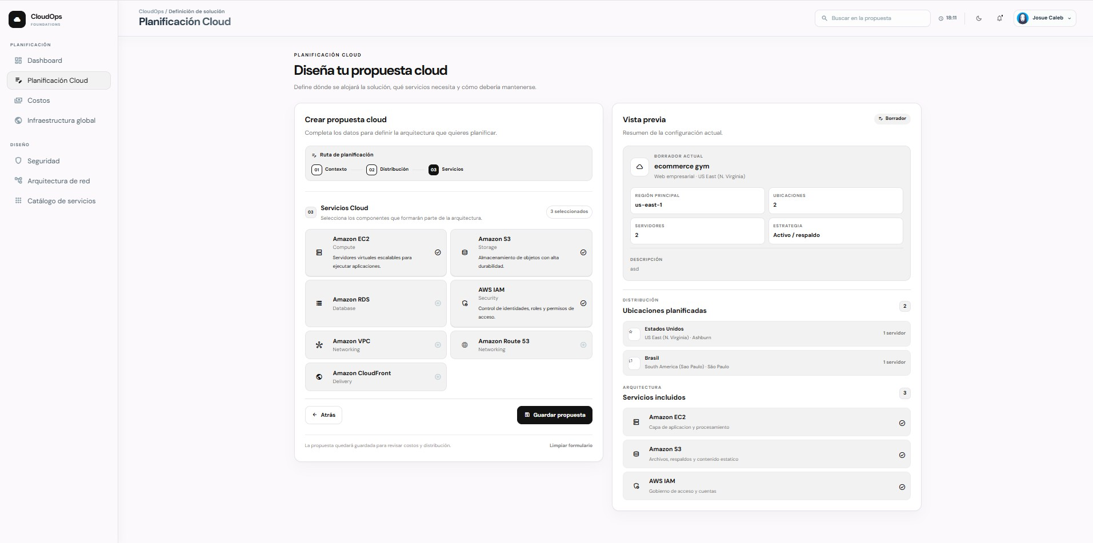
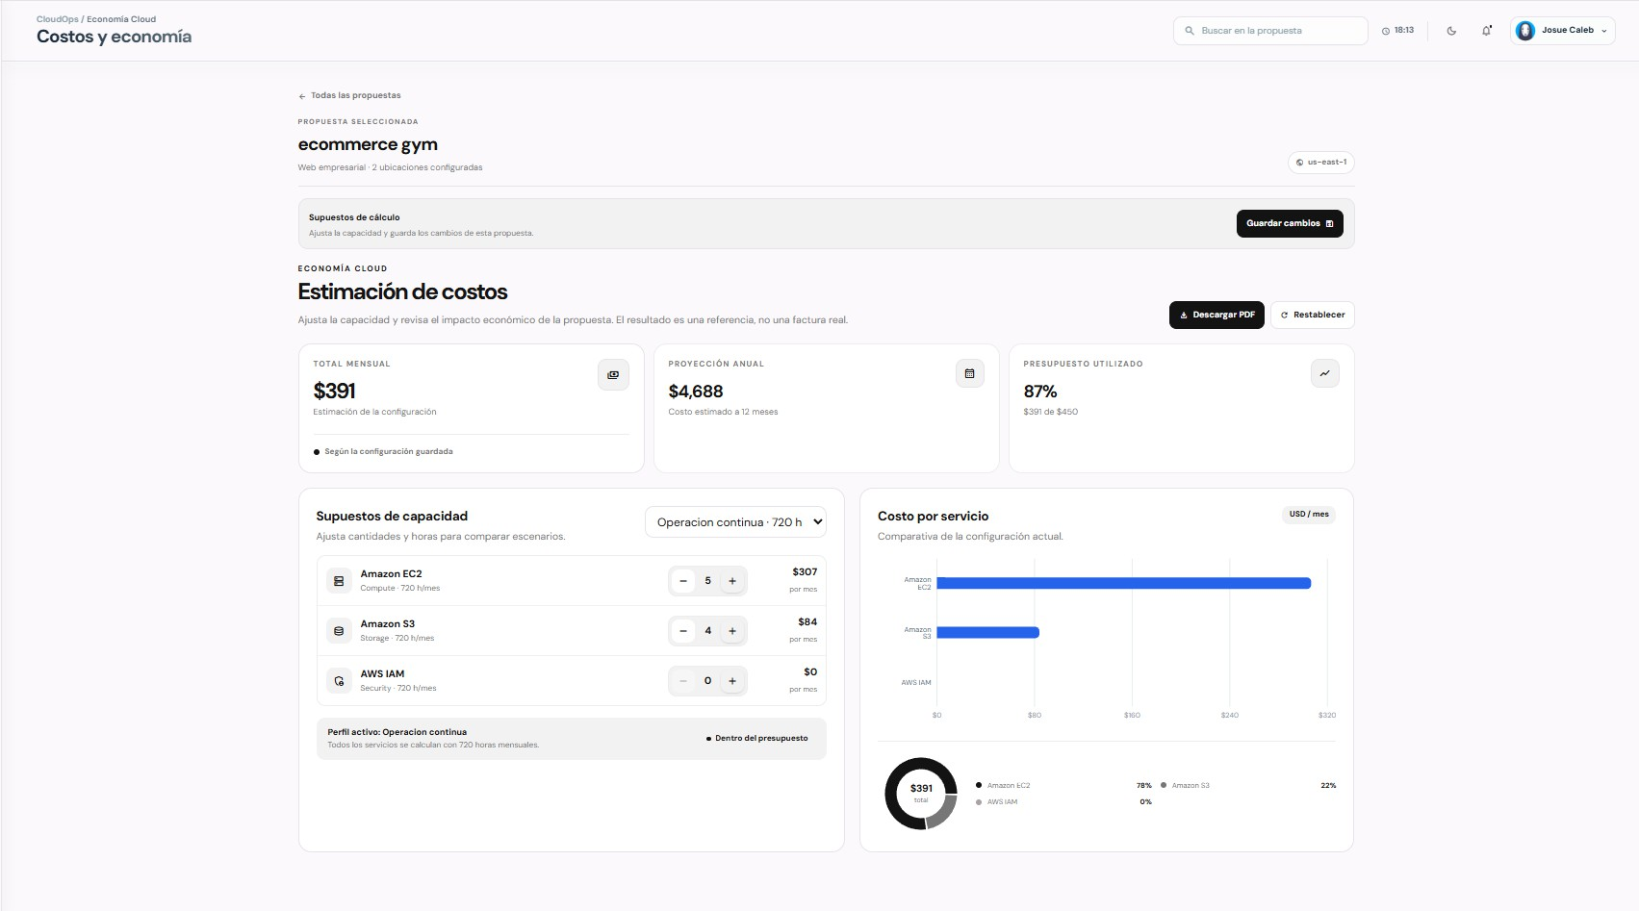
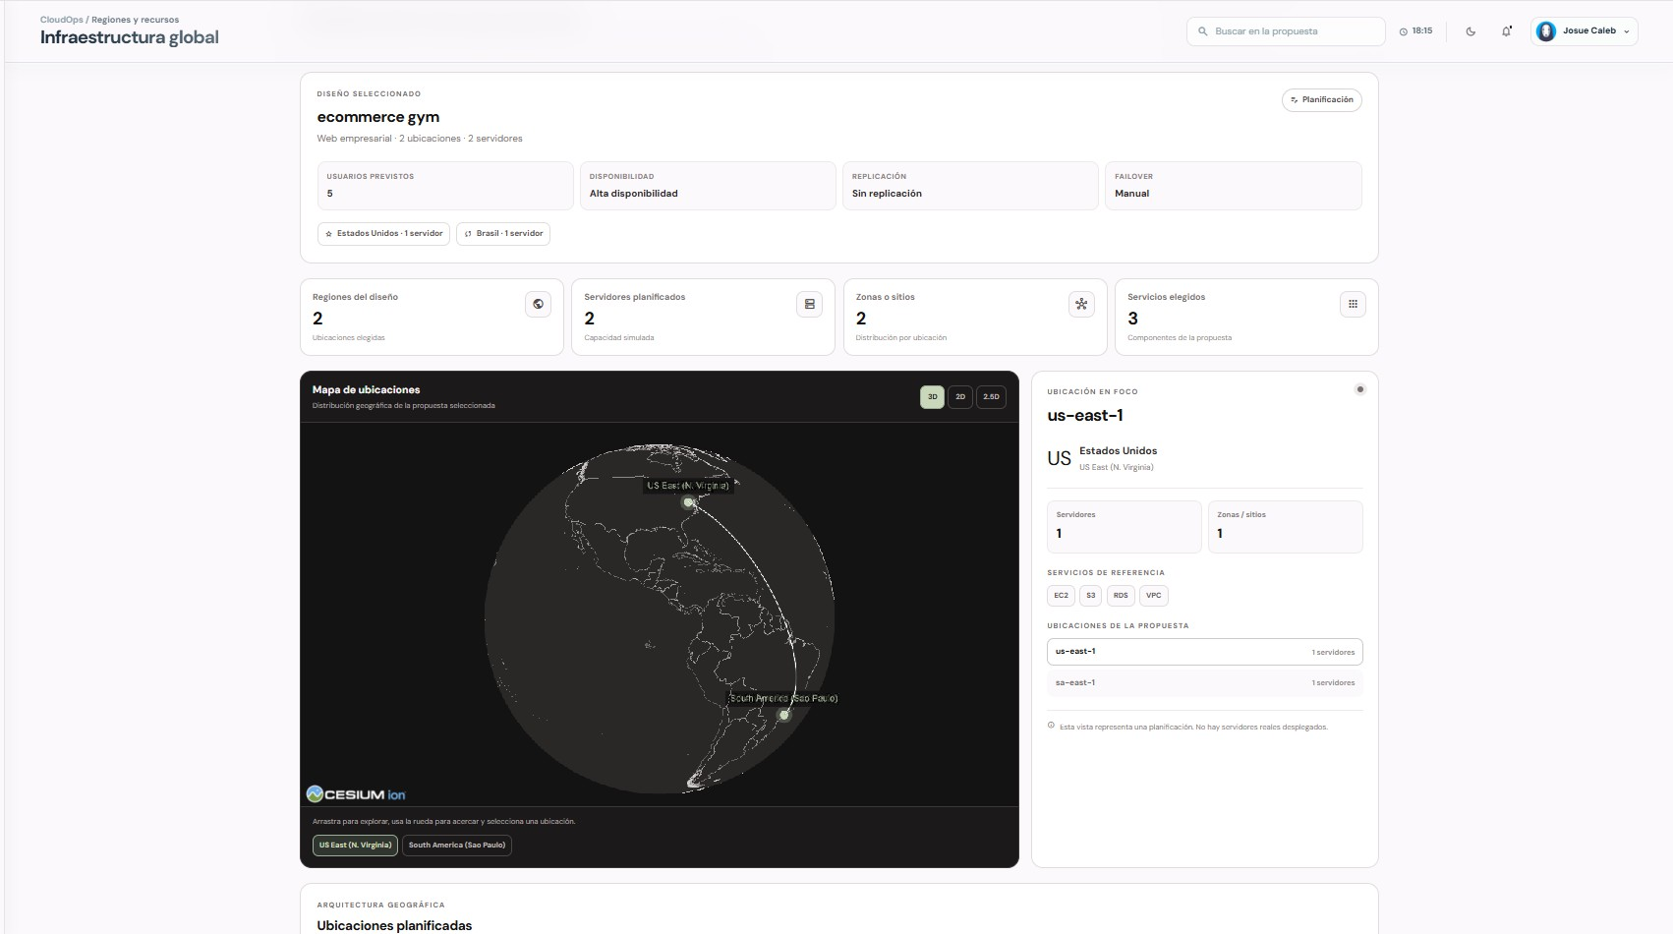

5. CONTROLAR
- Verificar el cumplimiento de los procesos desarrollados en la propuesta de solución del caso práctico.

EVIDENCIAS | CUMPLE | NO CUMPLE
- ¿Se identificó claramente la problemática del caso práctico? | x | ☐
- ¿Se desarrolló las condiciones de los requerimientos solicitados? | x | ☐
- ¿Se formularon respuestas claras y fundamentadas a todas las preguntas guía? | x | ☐
- ¿Se elaboró un cronograma claro de actividades a ejecutar? | x | ☐
- ¿Se identificaron y listaron los recursos (máquinas, equipos, herramientas, materiales) necesarios para ejecutar la propuesta? | x | ☐
- ¿Se comprobó mediante ejecución la persistencia y el aislamiento de costos por propuesta? | x | ☐
- ¿Se describieron todas las operaciones y pasos seguidos para garantizar la correcta ejecución? | x | ☐
- ¿Se consideran las normativas técnicas, de seguridad y medio ambiente en la propuesta de solución? | x | ☐
- ¿La propuesta es pertinente con los requerimientos solicitados? | x | ☐
- ¿Se documentó el alcance demostrativo y las mejoras necesarias para un contexto real? | x | ☐

6. VALORAR
- Califica el impacto que representa la propuesta de solución ante la situación planteada en el caso práctico.

CRITERIO DE EVALUACIÓN | DESCRIPCIÓN DEL CRITERIO | PUNTUACIÓN MÁXIMA | PUNTAJE CALIFICADO POR EL  ESTUDIANTE
Identificación del problema | Claridad en la identificación del problema planteado. | 3 | 3
Relevancia de la propuesta de solución | La propuesta responde adecuadamente al problema planteado y es relevante para el contexto del caso práctico. | 8 | 8
Viabilidad técnica | La solución es técnicamente factible, tomando en cuenta los recursos y conocimientos disponibles. | 6 | 6
Cumplimiento de Normas | Se describen prácticas de calidad, protección de credenciales, ergonomía y uso responsable de recursos; su aplicación debe verificarse durante la ejecución. | 3 | 3
PUNTAJE TOTAL |  | 20 | 20

